Lombok
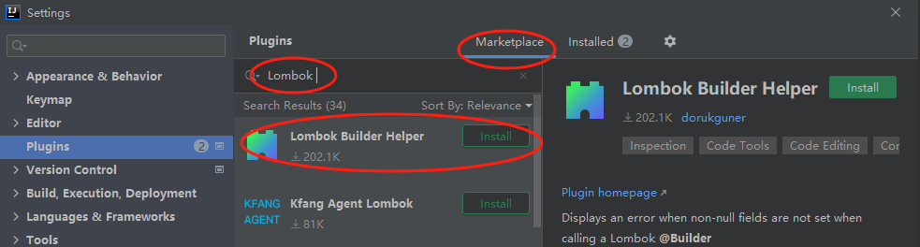

MybatisX
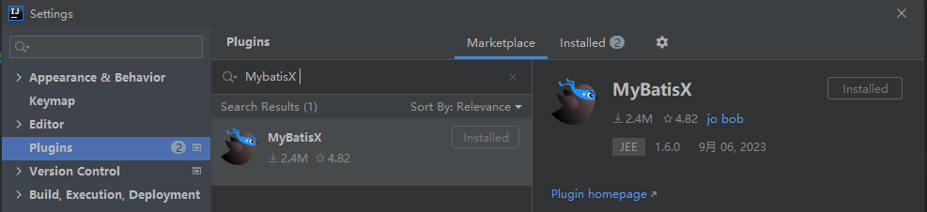

Rainbow Brackets 彩虹括号插件
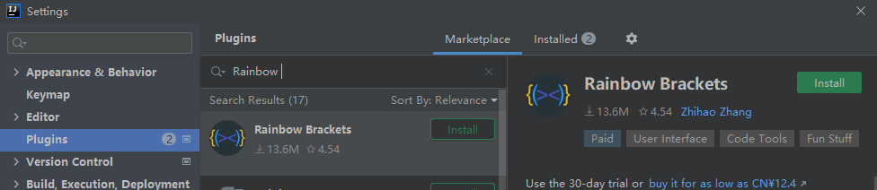

SequenceDiagram
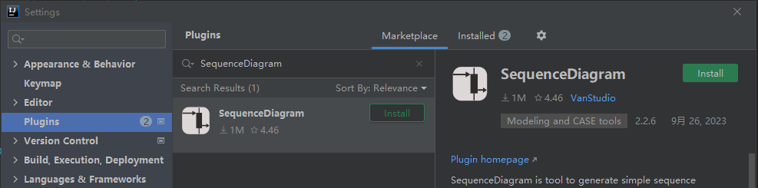选中方法名（注意不要选类名），然后点击鼠标右键（显示可选项），选择Sequence Diagram
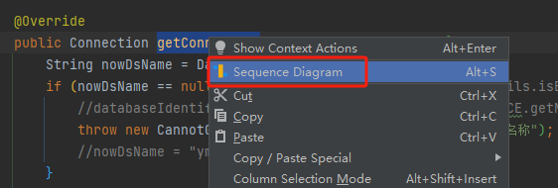

Free Mybatis plugin
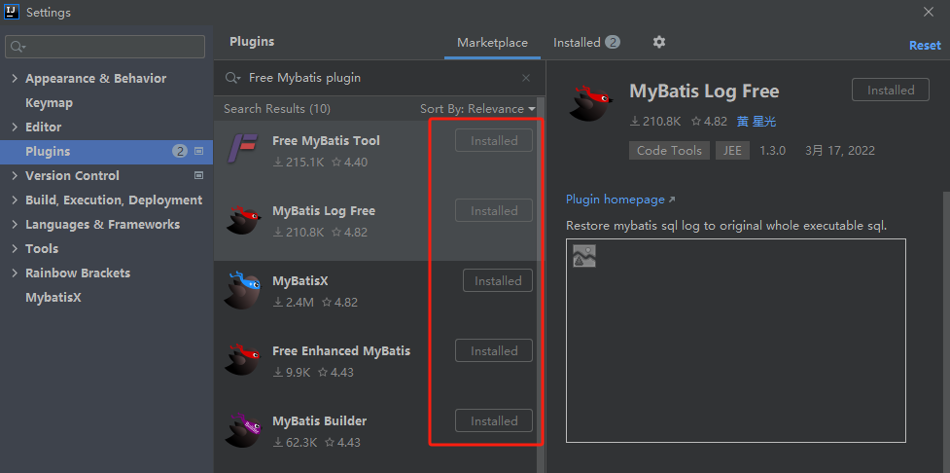
从dao层可以直接跳转到对应的mapper中
其实里面唯一吸引到我的是它提到可以跳转到mapper.xml文件.
于是我自己编写了Mapper接口文件:
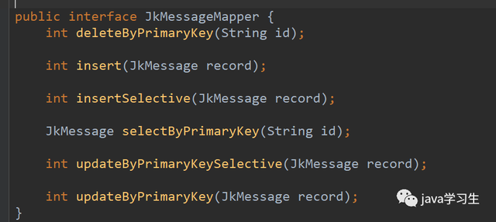
把光标放到类名上,按下 alt+enter 快捷提示键,就能看到以下窗口,再选择生成mapper.xml的路径:
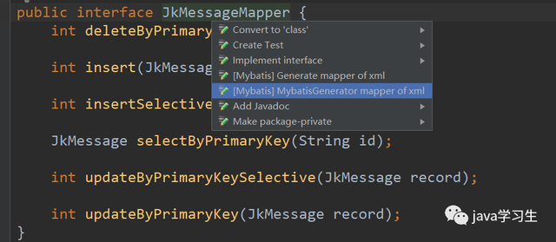
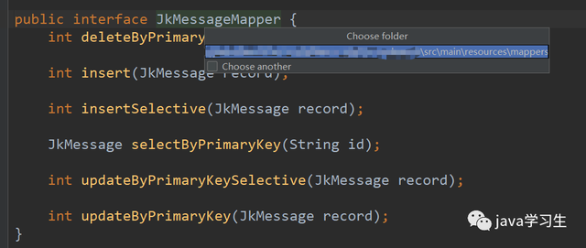
结果生成的mapper.xml文件中啥都没有:
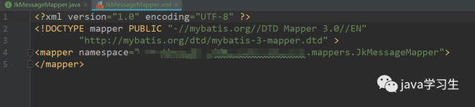
然后我们还可以把光标放到单个方法名上(只能用于单个方法),然后按下 alt+enter 快捷提示键,就能看到以下窗口:
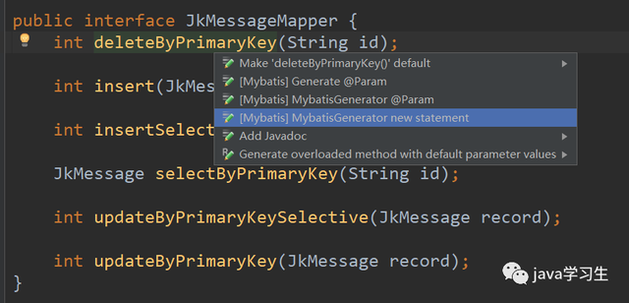
结果mapper.xml文件中就会生成对应的标签(mybatis中的dao方法只能映射insert,delete,update,select四种标签):
如果方法名中不带有这四个关键字的话,就会弹出窗口让你选择:
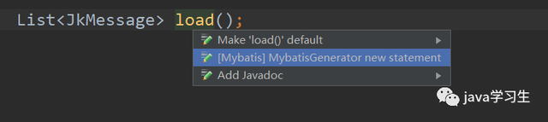
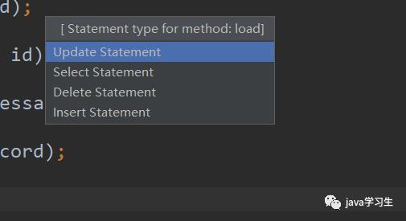

Maven helper
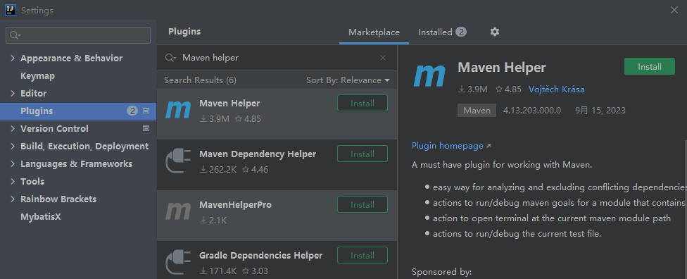
对 Maven 依赖的管理,比如查看 jar 包冲突、排除依赖等
1、安装好了之后,点击 pom.xml 之后,在 IDEA 下面会有 Dependency Analyzer
2、点击 Dependency Analyzer---->显示如下页面
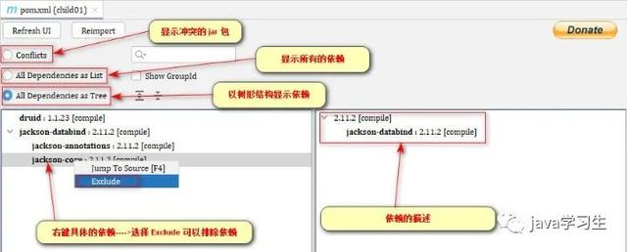

RestfulToolkit
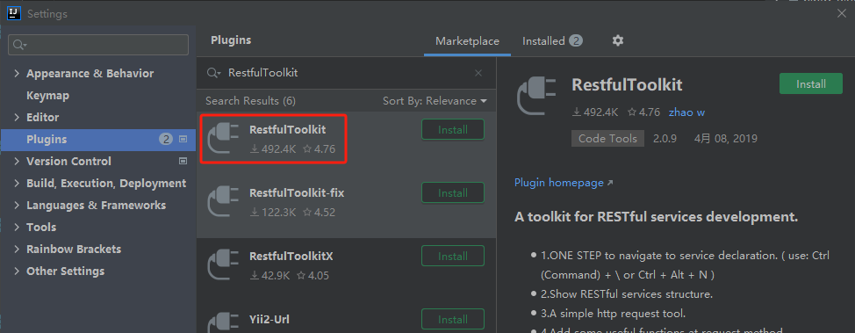
可以直接在编辑器中进行http请求，接口测试，轻便型的postman
接口测试
RestfulToolkit另外还提供一个强大的功能，它会根据我们的controller提供的方法，自动生成请求数据。那在我们使用postman测试接口时方便了很多。
效果如图：
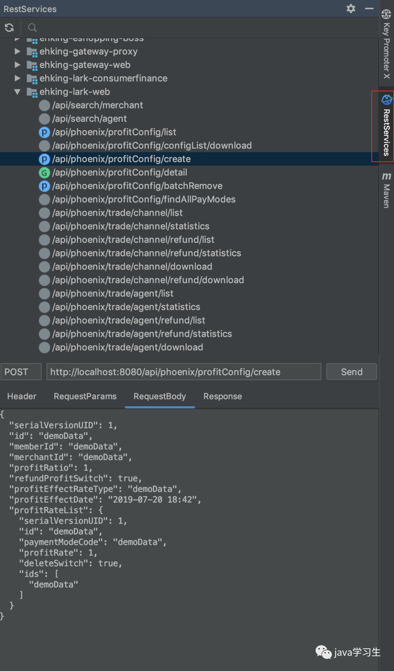
MyBatisCodeHelperPro
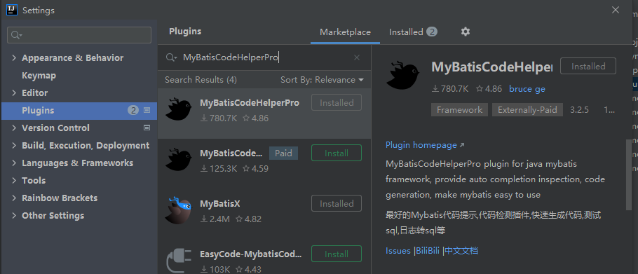
应用见
https://brucege.com/pay/view
https://brucege.com/doc/#/


Postman
